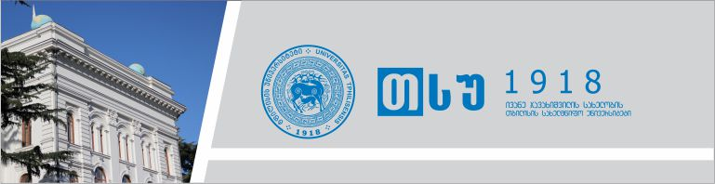

ფსიქიკური ჯანმრთელობის მსოფლიო დღისადმი მიძღვნილი კვირეული



4 ოქტომბერს, 12.00 საათზე, ივანე ჯავახიშვილის სახელობის თბილისის სახელმწიფო უნივერსიტეტში ფსიქიკური ჯანმრთელობის მსოფლიო დღისადმი მიძღვნილი კვირეული მრგვალი მაგიდით „ფსიქიკური ჯანმრთელობა და საზოგადოება“ გაიხსნება. მრგვალი მაგიდის დისკუსიაში მონაწილეობას მიიღებენ თსუ რექტორი გიორგი შარვაშიძე, რექტორის მოადგილე, პროფესორი ნინო ოკრიბელაშვილი, ფსიქიკური ჯანმრთელობის და ნარკომანიის პრევენციის ცენტრის ხელმძღვანელი ლაშა კილაძე, საქართველოს ოკუპირებული ტერიტორიებიდან დევნილთა, შრომის ჯანმრთელობისა და სოციალური დაცვის მინისტრის მოადგილეები თამარ გაბუნია და ზაზა ბოხუა, სახალხო დამცველი ნინო ლომჯარია, საქართველოს ფსიქიატრთა საზოგადოების თავმჯდომარე- ეკა ჭყონია, მედიამკვლევარი, პროფესორი თიკო ცომაია, მედიის და აკადემიური წრეების წარმომადგენლები, სტუდენტები.
მრგვალი მაგიდის მიზანია მსჯელობა ფსიქიკური ჯანმრთელობის მქონე პირთა შესახებ ინფორმაციის გავრცელების სწორ ფორმებზე, სახელმწიფო პროგრამისა და ამ ადამიანების საზოგადოებრივ ცხოვრებაში ჩართულობის მნიშვნელობასა და საზოგადოების ემპათიურობაზე, ასევე სტიგმაზე, რომელიც დღევანდელ საზოგადოებაში არსებობს ფსიქიკური ჯანმრთელობის მქონე პირთა მიმართ. ღონისძიების ფარგლებში მოეწყობა ფსიქიკური პრობლემების მქონე პაციენტთა ნახატების გამოფენა.
10 ოქტომბერი ფსიქიკური ჯანმრთელობის საერთაშორისო დღეა. წლევანდელი გლობალური მოძრაობა ეძღვნება სუიციდის თემას. სლოგანით - 40 წამი მოქმედებისთვის. მიზანი სუიციდის საკითხზე ცნობიერების ამაღლება და პრევენციული ღონისძიებების პოპულარიზაციაა.
მსოფლიო ჯანდაცვის ორგანიზაცია ავრცელებს მესიჯს, რომ დღეს, მსოფლიოში ყოველ 40 წამში 1 ადამიანი სიცოცხლეს თვითმკვლელობით ასრულებს, ჩვენ შეგვიძლია სუიციდის შეჩერება, ამისათვის 40 წამიც საკმარისია. 40 წამი გულახდილი საუბრისთვის, 40 წამი ყურადღებისთვის, 40 წამი ინფორმაციის გასაცემად, 40 წამი მხარდაჭერისთვის... შეაჩერე სუიციდი!
ფსიქიკური ჯანმრთელობის მსოფლიო დღისადმი მიძღვნილი კვირეულის ფარგლებში ფსიქიკური ჯანმრთელობის და ნარკომანიის პრევენციის ცენტრის ორგანიზებით ასევე დაგეგმილია სხვადასხვა აქტივობები ფსიქიკური ჯანმრთელობის მქონე პირთა მხარდასაჭერად. კვირეული დაიხურება 10 ოქტომბერს აქციით „ჩვენი თვალებით“, რომლის ფარგლებშიც გაიმართება ასფალტზე ხატვის და არტ თერაპიის ღია გაკვეთილი ცენტრის ბენეფიციარებისა და თანასწორგანამანათლებლების მონაწილეობით

მისამართი: ი. ჭავჭავაძის გამზ. 1 თსუ პირველი კორპუსი, ივანე ჯავახიშვილის სახელობის აუდიტორია #107

